Тема: Светлый праздник Пасхи.
Цель: дать представление о праздновании Пасхи в нашем районе, обычаях, традициях праздника;
Задачи:
Образовательные:
расширить знания учащихся об истоках традиций праздника «Пасха», приобщить детей к родной культуре, познакомить с историей и особенностями росписи на поверхности яйца.
Развивающие:
Развивать творческие способности
Воспитательные:
воспитывать любовь к русской народной музыке, приобщать к истокам культурных традиций русского народа, прививать интерес к декоративно-прикладному творчеству.
Планируемый результат: знать традиции праздника «Пасха», выполнять
несложную роспись яиц-писанок.
Оборудование:
Для учащихся:
Шаблон для раскрашивания
Карандаши или пластилин
Для учителя:
Мультимедиа проектор, экран, компьютер
Презентация Роwer

Ход занятия
Учитель:
- Какое сейчас время года?
- Какие изменения происходят весной в природе? ( ответы детей)
Обновляется все вокруг не только в природе, но и у человека появляются новые чувства, мысли. Мы ждем что-то новое и радостное в жизни.
Именно весной все православные христиане отмечают праздник Пасха Господня или Воскресение Христово. В этом году пасху будем праздновать 20 апреля. Слайд №1
-Кто такой Господь? ( ответы детей)
- Когда Иисус жил на земле, он делал много хорошего для людей: исцелял больных, помогал бедным. А главное учил любить и помогать близким людям. Слайд №2
Народ любил Иисуса и был ему за все благодарен. Но гордые, завистливые люди, которые обманывали народ, возненавидели его, и решили погубить. Они схватили Иисуса и распяли на кресте. Когда он умер, произошло землетрясение. Иисуса похоронили в пещере. Но прошло три дня, и он воскрес. Это и было настоящее чудо. И радость людей была безмерной, ведь к ним вернулся Бог. Поэтому Пасха – это праздник в честь воскрешения Иисуса Христа, праздник в честь возвращения его к людям.
-Что значит « воскрес»? ( ожил, был мертвым, стал живым)
Учитель: Главным событием праздника является торжественное богослужение в храме. Пасхальная служба начинается в ночь с субботы на воскресенье. Храмы в эти дни красиво украшены. Всю Светлую Пасхальную неделю звонят в храмах во все колокола. Слайд №3
Слушание "Колокольный пасхальный перезвон"

- Ребята, а какие колокола вы услышали? (большие и маленькие)
-Как определили? ( по звучанию)
Такой звон называется БЛАВЕСТ. Поясняю значение слова.(вывешиваю на доску)
С древних времен хранится обычай, встречаясь в эти дни, приветствовать друг друга словами. Кто знает, какие слова говорят при встрече? Слайд №4
( «Христос воскрес!» - «Воистину воскрес!») ( вывешиваю на доску слова)
Создание проблемной ситуации.
-Отгадайте загадку Белое, круглое
Долго спокойно лежало,
Потом затрещало, закричало –
И неживое живым стало. ( Яйцо) Слайд №5
- Ребята, так что дарят друг другу на Пасху ? (яйцо)
-А что еще делают на Пасху? (пекут куличи, делают вкусную творожную пасху, красят яйца) Слайд №6
Учитель: Ребята, как вы думаете, почему выбрали яйцо и теперь красят его на Пасху и дарят друг другу. (предположения детей)
Простое яйцо напоминает о воскресении из мертвых. Вот снесет курочка яичко, а оно похоже на камушек - словно неживое, а в нем жизнь, живой цыпленочек, который вылупится из гнезда. Яйцо- символ Пасхи, символ возрождения, символ новой жизни.
Послушайте рассказ о первом пасхальном яичке.
Издревле существовал обычай в праздничные дни приносить подарки друзьям и знакомым. Тот, кто был не богат, делал скромные подарки.
После Вознесения Иисуса Христа его ученица Мария Магдалина проповедовала людям разных стран Слово Божие. Когда она была в Риме, то преподнесла императору яйцо и громко сказала: - Христос воскрес! Удивился император и сказал: - Как может кто-нибудь воскреснуть из мертвых! Трудно в это поверить. Так же трудно, как поверить, что это белое яичко может стать красным! И пока он еще говорил, на его глазах яичко порозовело, потемнело и, наконец, стало ярко-красным!
В память об этом событии христиане стали красить пасхальные яйца в красный цвет, а потом и в другие цвета. Красный цвет символизирует цвет крови Христовой, которую он пролил за всех людей. Слайд №7
В более поздние времена мастера стали делать нарядные пасхальные яйца из драгоценных металлов. В настоящее время многие пасхальные яйца хранятся в музеях и за рубежом. Слайд № 8, 9.
Учитель: Такие дорогие подарки, как мы видели на экране, получали очень состоятельные люди. А простые люди раскрашивали пасхальные яйца сами.
Вы, наверное, видели как красят яйца ваши мамы, бабушки. Расскажите, как они это делают (обсуждение способов окрашивания)
Способов украшать яйца очень много. Это и покраска в отваре луковой шелухи или коре деревьев, и оплетение бисером, и роспись красками. Яйца, окрашенные в один цвет, назывались крашенками, если на общем фоне обозначались пятна, полоски другого цвета – это крапанки. Еще были писанки – яйца, раскрашенные от руки разными узорами. Слайд №10
Закрепление.
Учитель: Сейчас мы с вами тоже сделаем настоящее яйцо-писанку. Это не сложно, только не надо спешить и делайте все аккуратно. (у детей на столах шаблоны яиц) Слайд №11
-Ребята, давайте назовем и прочитаем главные цвета этого праздника.
Слайд №12
-Посмотрите, какие символы раньше использовали, чтобы расписывать яйца. Слайд №13
Практическая работа.
1 Работа в группах В процессе самостоятельной работы учитель предоставляет детям творческую свободу, оказывая индивидуальную помощь. Можно включить негромкую духовную или народную музыку.
VI. Итог занятия.
Выставка работ.
( Если останется время, можно познакомить ребят с играми, в которые играют на пасху и поиграть в классе) Приложение 1
Учитель: Вот и закончилась наша работа. Молодцы! Посмотрите, какие замечательные яйца-писанки у нас получились. Они украсят нашу выставку.
Фото с занятия Приложение №2
Итак, ребята, скажите, что мы узнали о праздновании Пасхи? Слайд №14
- Что мы сегодня делали?
- Что расскажите своим близким и друзьям?
-Спасибо за занятие.

Приложение 1
Вторая игра для девочек – прятание яиц.
В игре нужна смекалка и умение ориентироваться в пространстве. Игра похожа на жмурки.
Как играть:
1. На землю (или в современном варианте на пол, на стол, на стул) кладут яйцо.
2. Одной девочке завязывают глаза и отводят ее подальше от места, где лежит яйцо. В первый раз девочки редко запоминают «дорогу», в дальнейшем они сами догадываются, что надо считать шаги и запоминать повороты, чтобы понять, куда тебя отвели и где от тебя находится яйцо.
3. Девочка с завязанными глазами идет к яйцу. Она идет до того места, пока сама не решит, что уже подошла к яйцу (ей никто не подсказывает и никто ее не останавливает)
Стой, не бери!
Игра для большой группы – не менее 10 человек. Очень веселая игра, развивающая наблюдательность. Играть можно и с детьми, и со взрослыми.
Как играть:
Нужны яйца, но они должны отличаться у разных игроков (по цвету, рисунку и т.д., чтобы было понятно, где чье яйцо).
Выбирается водящий. Он отворачивается, а игроки загадывают какое-то одно яйцо.
Затем водящий подходит и начинает брать себе яйца по очереди. Когда он дотронется до загаданного яйца, ему все кричат: «Стой, не бери!». Водящий отдает все яйца назад. И выбирается другой водящий. Игра повторяется.
Побеждает тот, кто наберет наибольшее количество яиц до слов «Стой, не бери!».
Кручение яиц.
В эту игру играть можно как вдвоем, так и большой группой. Все игроки одновременно закручивают свои яйца. Чье яйцо дольше прокрутилось – тот и победитель. Он забирает яйцо проигравшего.
Но чтобы твое яйцо крутилось долго – нужно еще и сообразить, как лучше его закручивать – ставить яйцо горизонтально или вертикально, как держать руку и т.д. Изобретайте! Этот способ находится путем проб и ошибок, но он есть! J. Желаю успеха!

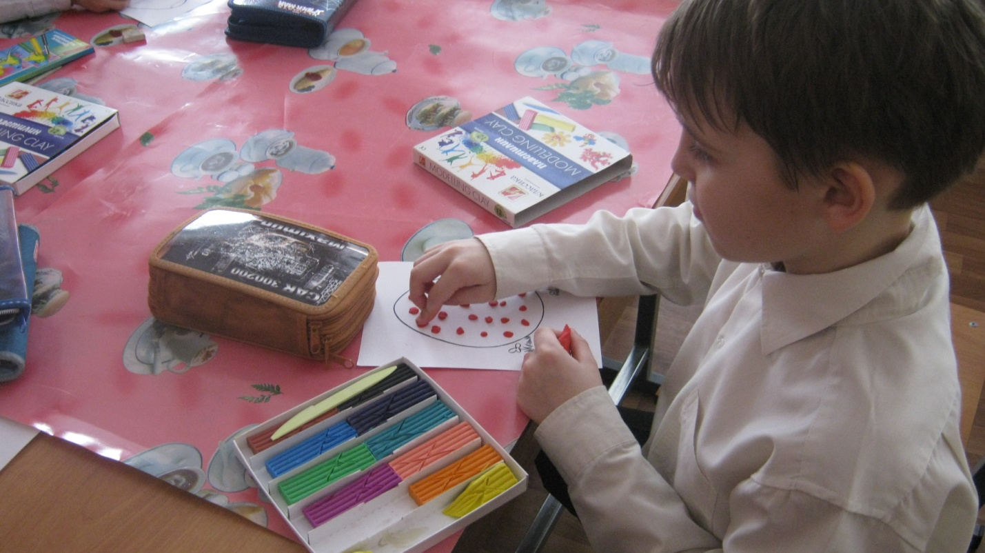

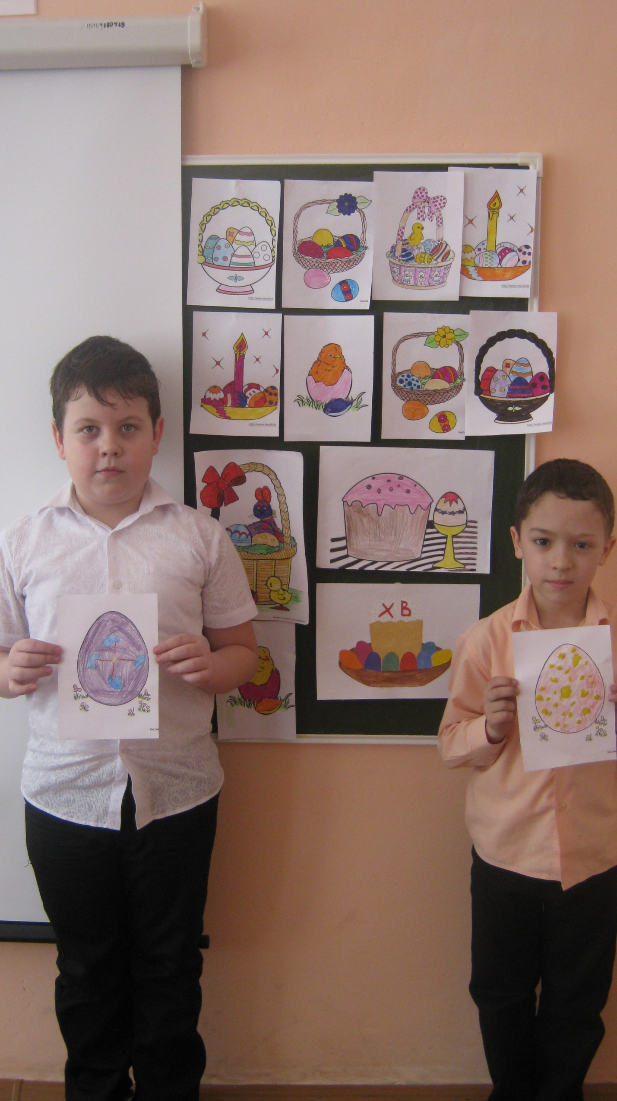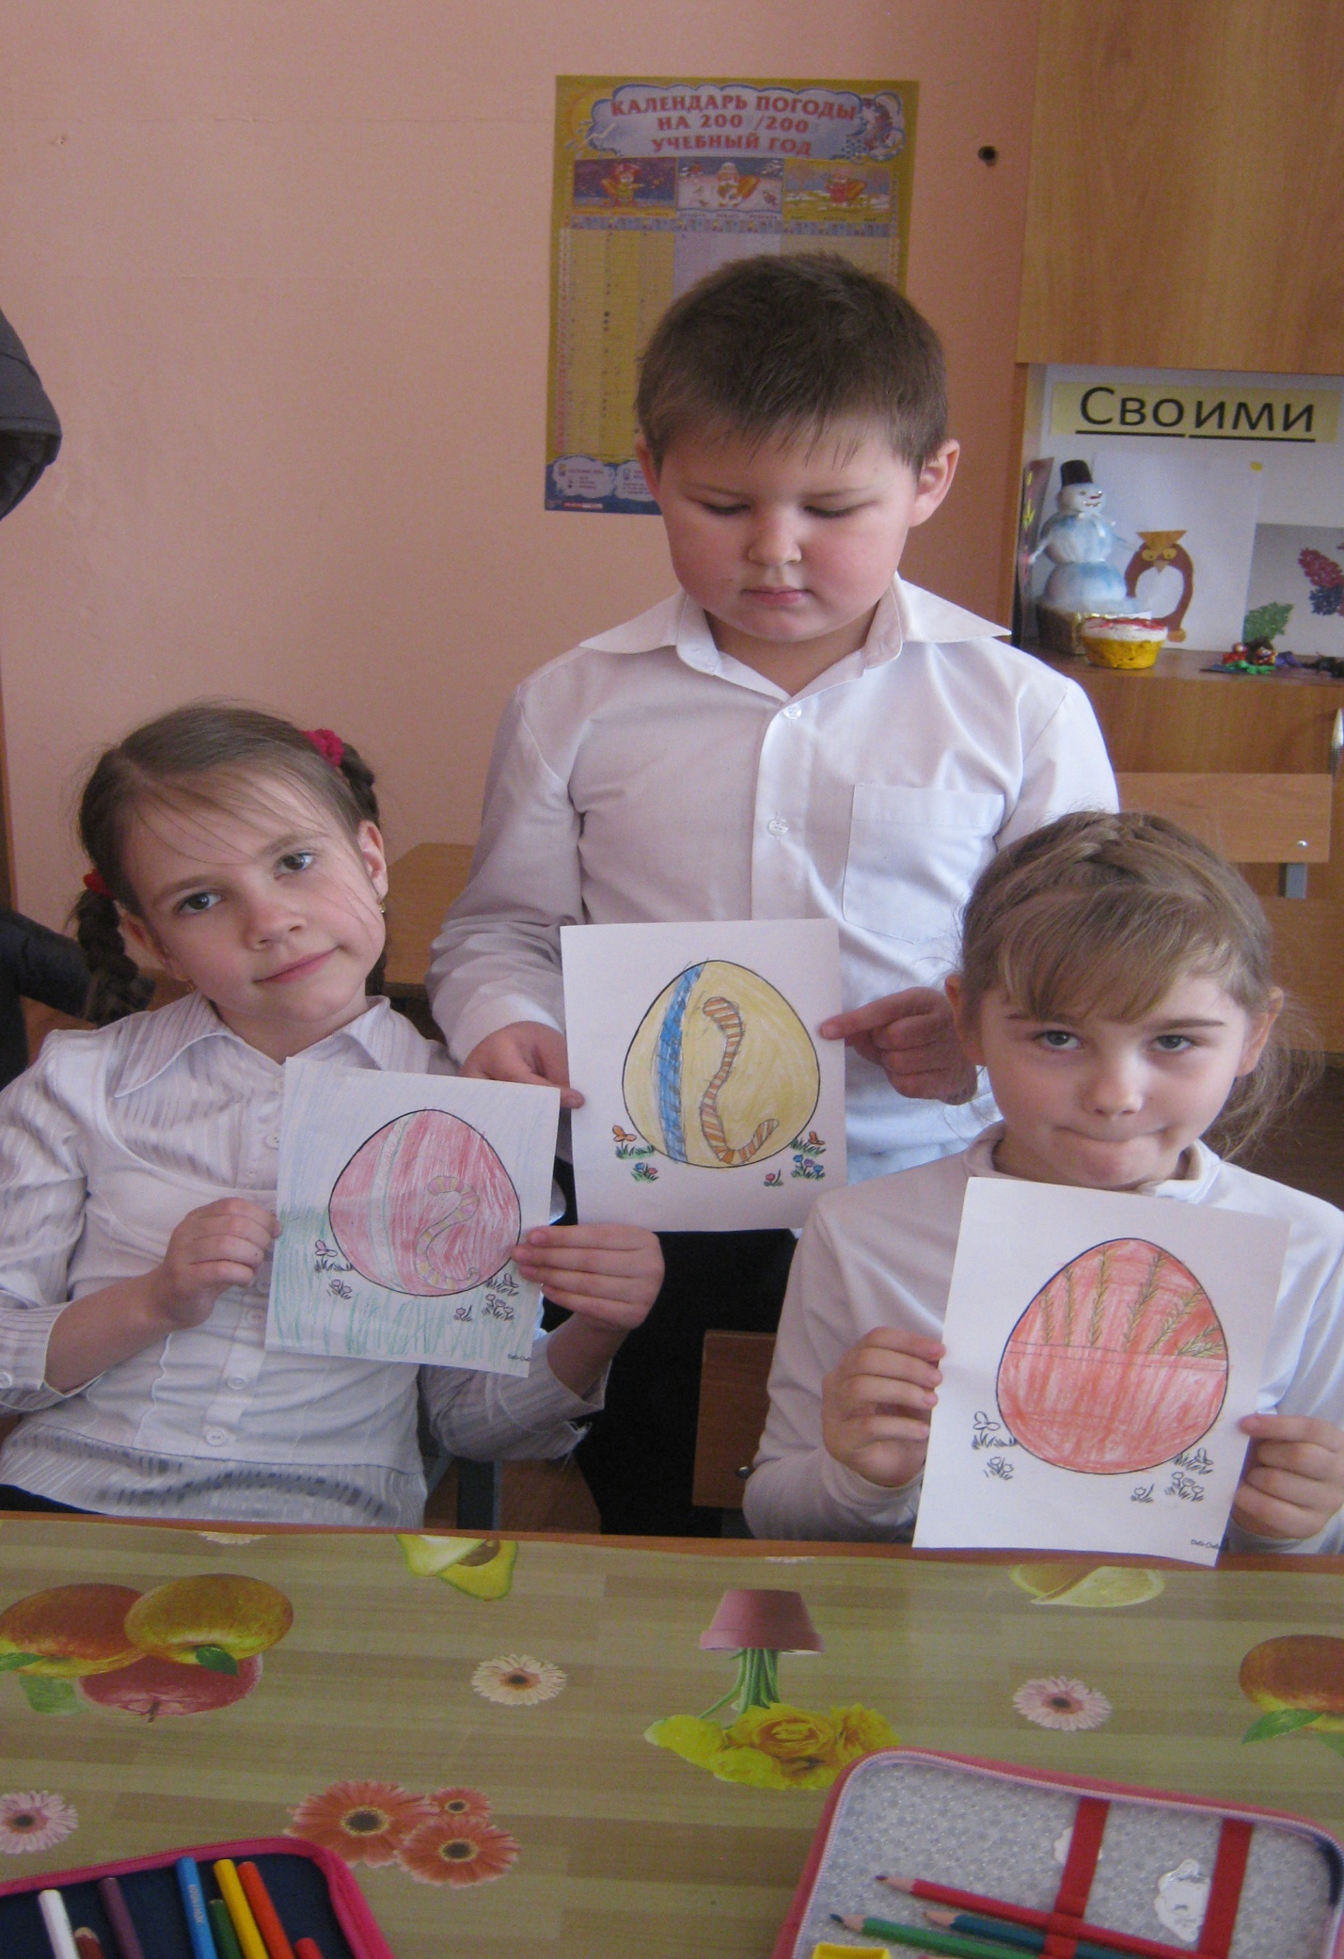

ИТОГИ РАБОТЫ В ГРУППАХ

